CEO 경영 리스크 브리핑
CEO 서명용 경영리스크 브리핑 — (주)엘엠에스
대외비 · Confidential
작성일 2026-07-14
본 보고서는 trusted-ceo-agent 진단 파이프라인(불변식 게이트 → 결정론 신호 파생 → 자동 채점)을 통과한 데이터에 기반해 작성되었으며, CEO 경영 판단 보조 자료로서 투자자문·투자권유가 아닙니다.

Executive Snapshot
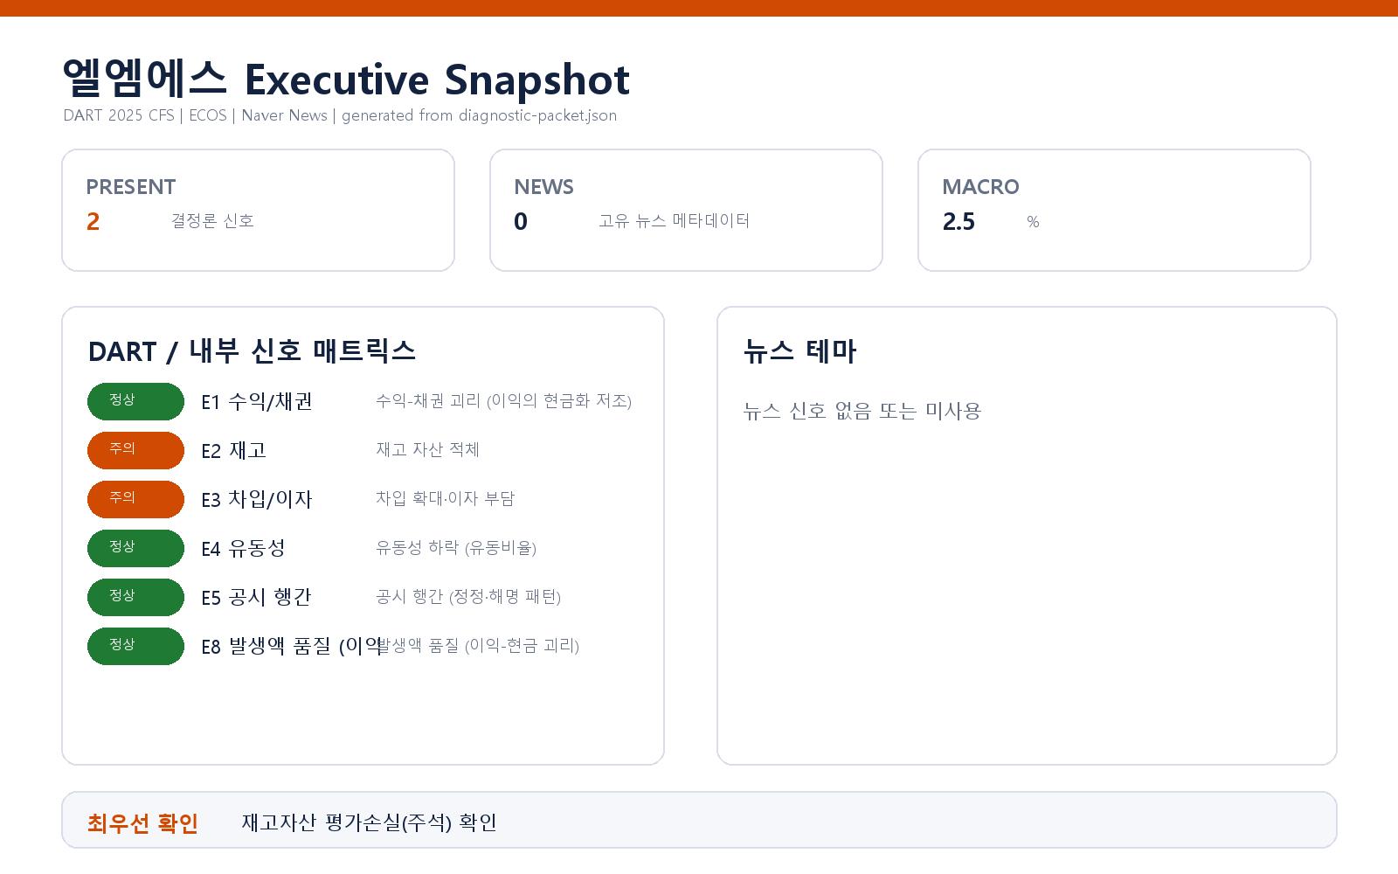

핵심 리스크 한눈에 보기
구분 | 리스크 | 확신도 | 최우선 조치
R1 | 재고 자산 적체 (E2) | 확인됨 | CFO에게 재고 구성(제품/재공품/원재료)별 증가 내역과 수주 잔고 대비 재고 커버리지 보고를 요청하시고, 다음 분기 재고 평가손실 가능성에 대한 사전 검토를 지시하십시오.
R2 | 차입 확대·이자 부담 (E3) | 확인됨 | CFO에게 차입금 만기 스케줄·약정 조건·용도 매핑을 담은 부채 현황 보고를 요청하시고, 이자보상배율이 음수인 기간의 이자 지급 재원 계획(보유 현금 소진 속도 포함)을 이사회 안건으로 상정하는 것을 권고드립니다.
표의 확신도는 본문 각 리스크 절의 확신도 표기를 그대로 요약한 것입니다. 상세 근거 수치와 판별 테스트는 본문을 참조하십시오.
- 대상 기업: (주)엘엠에스 (종목코드 073110, 사업자등록번호 214-86-29653)
- 대표이사: 나우주, 조성민 (각자대표)
- 분석 기준: 2025 사업연도 연결재무제표(CFS), 공시 관찰 구간 90일
- 거시 환경: 한국은행 기준금리 2.5% (2026-07-12 기준, 조회 구간 내 변동 없음)
- 발화 신호: 외부 신호 2건 (E2 재고 자산 적체, E3 차입 확대·이자 부담)

리스크 1 — 재고 자산 적체 (E2)
결론. 매출이 거의 늘지 않는 동안 재고자산이 큰 폭으로 불어나, 팔리는 속도보다 쌓이는 속도가 빠른 구간에 진입했습니다.
근거 (수치·출처: DART 공시 연결재무제표 파생 계산)
- 매출 성장률 2.8% vs 재고자산 증가율 43.0% — 격차 40.3%p (임계값 15%p 초과)
왜 문제인가 (인과 사슬): 매출이 정체된 상태에서 재고가 앞서 늘어나면, 그 재고는 미래 수요에 대한 베팅이 됩니다. 수요가 예측대로 오지 않으면 재고는 평가손실로 전환되어 이익을 갉아먹고, 그 전까지는 운전자본에 현금을 묶어 둡니다. 아래 리스크 2(차입 확대)와 겹치면 "현금이 재고에 잠긴 채 이자를 내는" 구조가 되어, 두 신호가 서로를 증폭시킬 수 있습니다.
확신도. 확인됨 (매출-재고 증가율 괴리 자체는 공시 수치로 확인) — 다만 그 원인이 수요 오판인지, 의도된 전략적 선매입(원재료 확보·신제품 대비)인지는 가설 단계입니다.
판별 테스트.
1. 재고자산 주석에서 제품/재공품/원재료 구성 변화 확인 — 원재료 중심 증가면 전략적 선매입 가설, 제품·재공품 중심이면 판매 부진 적체 가설이 강화됩니다.
2. 재고자산 평가손실(충당금) 설정 추이 확인 — 이미 손실 인식이 시작됐다면 적체가 진행형이라는 신호입니다.
3. 재고자산회전율 추이를 분기 단위로 재계산해 둔화 시점을 좁힙니다.
권고 조치. CFO에게 재고 구성(제품/재공품/원재료)별 증가 내역과 수주 잔고 대비 재고 커버리지 보고를 요청하시고, 다음 분기 재고 평가손실 가능성에 대한 사전 검토를 지시하십시오.

리스크 2 — 차입 확대·이자 부담 (E3)
결론. 차입금이 전기 대비 급격히 확대된 가운데 영업이익이 이자 지급을 감당하지 못하는 상태(이자보상배율 음수)가 심화되고 있어, 재무 레버리지의 방향과 속도를 점검할 시점입니다.
근거 (수치·출처: DART 공시 연결재무제표 파생 계산)
- 차입금 증가율 12713.3% (절대 규모는 조 단위 미만: 0→0조 표기 — 낮은 기저에서의 급증)
- 이자보상배율 -1.7→-5배 (영업이익/이자지급), 전기 대비 커버리지 -186.2% 악화
왜 문제인가 (인과 사슬): 영업이익이 음수인 상태에서는 이자를 영업활동이 아니라 보유 현금이나 추가 차입으로 갚아야 합니다. 이 상황에서 차입이 급증했다는 것은, 사업이 벌어들이는 돈이 아니라 빌린 돈으로 사업과 이자를 동시에 지탱하는 구조로 이동하고 있을 가능성을 의미합니다. 기준금리(2.5%)가 조회 구간 내 변동이 없었음에도 커버리지가 악화된 것은 금리 환경이 아닌 회사 내부 요인(수익성·차입 규모)이 원인임을 시사합니다. 리스크 1의 재고 잠김과 결합되면 상환 재원 확보가 더 어려워집니다.
확신도. 확인됨 (차입 급증과 이자보상배율 음수 전환·심화는 공시 수치로 확인) — 다만 차입 목적이 설비투자 등 계획된 확장인지, 운전자본 방어용인지는 가설 단계입니다.
판별 테스트.
1. 재무제표 주석의 차입금 만기 구조 확인 — 1년 내 만기 집중이면 리파이낸싱 리스크가 즉시 과제가 됩니다.
2. 변동/고정 금리 구성과 약정(covenant) 조건 확인 — 이자보상배율·부채비율 관련 약정이 있다면 위반 임계까지의 여유를 계량하십시오.
3. 현금흐름표에서 차입 자금의 사용처(투자활동 vs 운전자본) 대조 — 설비투자 매칭이면 확장 가설, 운전자본 소진 보전이면 방어적 차입 가설이 강화됩니다.
권고 조치. CFO에게 차입금 만기 스케줄·약정 조건·용도 매핑을 담은 부채 현황 보고를 요청하시고, 이자보상배율이 음수인 기간의 이자 지급 재원 계획(보유 현금 소진 속도 포함)을 이사회 안건으로 상정하는 것을 권고드립니다.

미발화 신호 (참고 — 리스크 아님)
- 수익-채권 괴리(E1): 영업현금흐름이 영업이익을 상회 수준으로 뒷받침하고 있어 임계값 미달로 미발화했습니다.
- 유동성 하락(E4): 유동비율이 최근 회복 흐름을 보여 2년 연속 하락 조건에 해당하지 않아 미발화했습니다.
- 공시 행간(E5): 관찰 구간 내 정정·해명 공시 패턴이 임계값 미달로 미발화했습니다.
- 발생액 품질(E8): 발생액 비율이 임계값 미달이며 지속 괴리 조건도 충족하지 않아 미발화했습니다.

확인 범위와 한계
- 본 브리핑은 DART 공시 연결재무제표(2025 사업연도)와 한국은행 거시지표에서 결정론적으로 파생된 수치에 기반하며, 내부 CSV(거래처·원가 축)와 뉴스·시장·문서 축은 이번 진단에 포함되지 않았습니다.
- 발화한 두 신호는 회계 수치상의 이상 패턴을 가리키는 지표이지, 부정이나 오류의 증거가 아닙니다. 재고 급증과 차입 확대 모두 정당한 경영 판단(선매입·계획된 투자)의 결과일 수 있으며, 그 판별은 위 판별 테스트의 몫입니다.
- 차입금 증가율은 낮은 기저(조 단위 미만) 효과가 커서 비율 자체보다 만기 구조와 상환 재원이 실질적인 판단 기준입니다.
- 연 단위 공시 기반 분석이므로 분기 중 발생한 개선·악화는 반영되지 않았을 수 있습니다. 다음 분기보고서 공시 시점에 재진단을 권고드립니다.

